新 书 推 荐
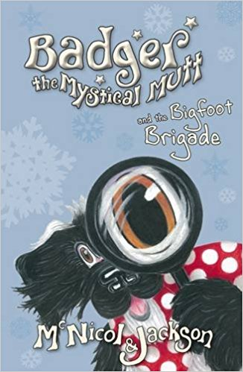

中文书名：《魔法狗巴杰与大脚雪人》
英文书名：Badger the Mystical Mutt and the Bigfoot Brigade
作 者：Lyn McNicol and Jackson
出 版 社：The Lunicorn Press
代理公司：CH-T/ANA/Sophie
页 数：128页
出版时间：2015年5月
代理地区：中国大陆、台湾
审读资料：电子稿/样书
类 型：7-12岁少年文学

内容简介：

魔法狗巴杰接到了来自Bravebark船长的一条神秘任务，于是他乘上自己最得意的坐骑踏上了征途。他的目的地是白雪皑皑的海拉延山脉（Heralayan Mountain）。

在海拉延山脉中巴杰遇到狗狗时报的舒伯特毛犬以及声名狼藉的狗仔队记者巴巴拉兹（Pupparazzi），巴巴拉兹致力于报道一个惊天头条：发掘传说中的雪人的行踪！而雪人大脚先生却只想要平淡安稳的家庭生活。

巴杰能够顺利摆脱舒伯特和巴巴拉兹吗？他能够说服脾气暴躁的山羊先生莫纳亨来帮助自己吗？雪人的秘密是什么？带着围巾、背着小包的神秘人又是何种势力？巴杰能掌握滑雪的奥义吗？……

《魔法狗巴杰》系列的第一部小说中，狗狗巴杰凭着半吊子的法术踏上旅途，开始了他与皑皑白雪、神秘的大脚先生以及讨厌的狗仔队之间的探险故事。

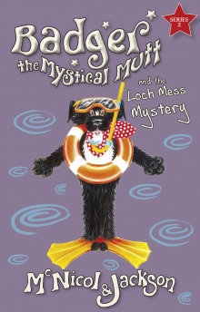
中文书名：《魔法狗巴杰与梅斯湾之谜》
英文书名：Badger the Mystical Mutt and the Loch Mess Mystery
作 者：Lyn McNicol and Jackson
出 版 社：The Lunicorn Press
代理公司：CH-T/ANA/Sophie
页 数：128页
出版时间：2016年3月
代理地区：中国大陆、台湾
审读资料：电子稿/样书
类 型：7-12岁少年文学

内容简介：

魔法狗巴杰收到了来自巴伦·梅斯的一条紧急讯息。此刻巴伦正出门在外，但忽然预感到家里有危险发生。他请求巴杰立即前往自己的苏格兰城堡帮忙确保他家人的安全。

当巴杰抵达梅斯湾，他将首先接触到巴伦郁郁寡欢的女儿温妮莎。温妮莎过去曾数次获得游泳比赛冠军，而今这些代表了荣誉的冠军戒指却给她带来了沉重的负担和棘手的问题。

在梅斯的领地上，巴杰同时遇到了温妮莎的母亲——巴伦夫人。巴伦夫人似乎被她另一个孩子，神秘的文森特送到了城堡外的帐篷里生活，远离了人们生活的中心“大度城堡”（Bigheart Castle.）。

在这里巴杰能够见到巴伦家族神秘的儿子文森特并发现其秘密吗？他能够帮助女儿温妮莎重新开始在水中畅游、实现她的梦想吗？为什么巴伦夫人被放逐？最为关键的是巴伦·梅斯是否还能回到家来解决家里的问题？

本书为《魔法狗巴杰》系列的第二部作品。在故事中，巴杰的人气旅途座驾将要得到升级，同时他也会交到独角鲸朋友、“享受”来自电鳗乐团的一场即兴音乐会以及巴伦领地的泥巴浴。

哟吼！迎着风巴杰踏上了旅途，迎接他的是无尽的挑战！这次他的半吊子魔法能够保他安然无恙吗？

媒体评价：

“故事有趣、节奏快，适合儿童阅读……总之棒极了！”
——凯西·卡西迪

“巴杰狗系列故事妙趣横生。 生动的故事情节能够有效地吸引孩子们阅读，培养他们的阅读能力，能引领他们脱离图画式丛书成为真正意义的阅读者。超级推荐的书哦！”
——梅吉·格雷 少儿读物图书馆业务拓展部负责人

“在阿博因图书馆我看到许多孩子尽情的欢笑，这真令人振奋！孩子们的注意力从活动的一开始就被牢牢锁住，全程都没有溜号。他们津津有味地聆听着故事，围绕着小说和朗读热切地讨论。这是寓教于乐的完美典范。我们期待着巴杰更多精彩的故事。”

——菲奥娜·罗伯森，阿博因学术图书馆 网络图书员

“当苏格兰极具特色的怪兽与世界著名的魔法狗相遇，其中的故事定能让你欢呼雀跃，欲罢不能！”

——巴里和记

作者简介：

麦克尼克（McNicol）和杰克森（Jackson）是5-9岁儿童读物《魔法巴杰狗》系列图画书的作者。他们的故事都围绕着巴杰狗的探险经历展开，同时他们也将画册内容翻译成文字图书出版。除此之外二人还有其他身份，麦克尼克曾是BBC儿童频道的推广专员，而杰克森作为艺术家活跃在相关组织，为孩子和成人们提供帮助。麦克尼克出生于英国埃尔郡，杰克森则来自于利物浦。二人现均居住在英国格拉斯哥。陪伴他们的是一只叫巴杰的狗狗，这只狗在他们创作的故事中频频露脸，也陪伴着读者们一起体验跌宕起伏的难忘历险。

谢谢您的阅读！
请将回馈信息发至：毛煜菲 （Sophie Mao）
安德鲁﹒纳伯格联合国际有限公司北京代表处
北京市海淀区中关村大街甲59号中国人民大学文化大厦1705室, 邮编：100872
电话：010-82504106
传真：010-82504200
Email: Sophie@nurnberg.com.cn
网址：www.nurnberg.com.cn
微博：http://weibo.com/nurnberg
豆瓣小站：http://site.douban.com/110577/
微信订阅号：安德鲁书讯

